Pressemitteilung

Die Fürstin Wilhelmine Stiftung feiert ihr 20tes Oktoberfest

Wies’n in Wallerstein

Wallerstein, 28.09.2018 – Erneut hat sich die Fürstin Wilhelmine Pflegeheim-Stiftung in Wallerstein einen zünftigen Wies’n-Tag geschaffen. Bei schönstem Altweibersommer feierten Mitarbeiter und Bewohner am Mittwoch zum nunmehr 20ten Mal ihr eigenes Oktoberfest. Bürgermeister Joseph Mayer durfte am Mittag das Bierfass „o’zapfn“ und Stiftungsleiterin Eva Kofler-Poplawsky das Prosit ausrufen. Gemeinsam mit Angehörigen sangen und tanzten sie bis in den Abend im „Treffpunkt“, so der Name des Festsaals, sowiein den Wohnbereichen. Zwischendrin stärkten sie sich mit Haxn, Sauerkraut und Rieser Küchle.

„D‘Musi spialt auf, dass wackelt ond kracht. Dia machat Witzla, sogar d’Chefe, dia lacht.“ Mit neuen, kernigen Strophen schmetterten die Feiernden ihr selbst gebautes Oktoberfestlied, live begleitet von einem Wies’n-Quartett. Da schaute zwar keine Mama Bavaria zu, aber immerhin das Bildnis der Fürstin Wilhelmine, die als Gründerin auch Namensgeberin der Stiftung ist. Nach kurzer Begrüßung von Eva Kofler-Poplawsky ging es gleich los mit heuer außergewöhnlich viel Musik und Tanz. Nur das passend zünftige Essen und die Mitarbeiter der Therapie sorgten mit mundartlichen Geschichten und Gedichten für kleine Pausen.
Eine Festidee, die während einer Weiterbildung gereift ist
Die Wallersteiner feierten ihr besonderes Oktoberfest heuer zum 20ten Mal. Entstanden ist die Idee, als sich Eva Kofler-Poplawsky Ende der 90er Jahre zur Pflegedienst- und Heimleiterin weiterbildete. Damals ist mit Küchenleiter Reiner Salomon die Idee entstanden, diesen Anlass zu nutzen, um zusammen mit den Bewohnern zu feiern. Dank dem zünftigen Essen, der traditionellen Musik und dem Tanz ist so ein vertrauter, sinnlicher Genuss ins Leben zurückgekehrt, all dies ohne die Strapazen einer zu großen Menschenmenge. Das Projekt war damals zugleich Startschuss für die Therapiearbeit. Diese entwickelt bis heute unter der Leitung einer Gerontopsychiatrischen Fachkraft Projekte und Kooperationen, die vor allem den an Demenz erkrankten Bewohnern helfen. Grundlage hierfür ist die Basale Stimulation, ein Therapieansatz, der wohltuende, tief liegende Erinnerungen wieder belebt. Die Fort- und Weiterbildungen der Stiftungsmitarbeiter sorgen auch weiterhin für laufend neue Ideen und Konzepte.

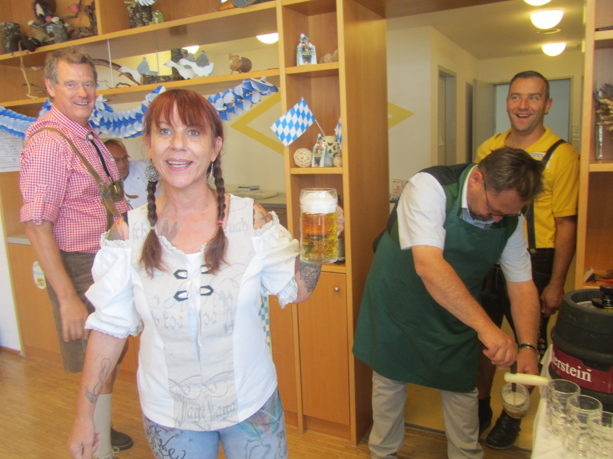
Bildunterschrift (Foto der Fürstin Wilhelmine Stiftung):
„Nachdem ‚O-zapfn‘ durch Bürgermeister Joseph Mayer ruft Stiftungsleiterin Eva Kofler-Poplawsky ihr Prosit, umringt von den Mitarbeitern Markus Lämmermeier (gelbes Shirt), Alexander Hahn (rotkariertes Hemd) und Reiner Salomon (im Hintergrund).

Pressekontakt:

Fürstin Wilhelmine
Alten- und Pflegeheim-Stiftung Wallerstein
Eva Kofler-Poplawsky
Stiftungsleitung
Hauptstraße 83
86757 Wallerstein
Tel.: 09081 – 70 81
www.fuerstin-wilhelmine-stiftung.de

